110年度中央政府總決算審核報告整體評估報告
三二、政府持續推動協助青年就業方案，因應疫情並辦理階段性措施，允宜追蹤其成效及後續就業情形，配合整體環境變遷提供必要協助，以厚植我國青年勞動市場競爭力
青年為我國勞動市場重要資源，政府歷年來挹注龐鉅資源辦理多項促進青年就業措施；自109年1月起嚴重特殊傳染性肺炎(下稱COVID-19)疫情於國內外持續擴散，國際經濟環境變動對我國勞動市場造成巨大衝擊，我國內需產業如住宿餐飲、批發零售、藝術休閒、旅遊服務等行業首當其衝，亦影響青年(15-29歲)於勞動力市場就業機會。經查：
(一) COVID-19疫情衝擊我國就業市場，我國青年失業率高於全體失業率
1.我國近年關注青年就業問題，投入多項資源辦理各項促進就業措施，惟失業率之波動與經濟、社會環境等議題息息相關，因國內COVID-19疫情致我國109及110年度失業情形增加，110年度全體失業率達到3.95%，青年失業率則攀升至8.78%。
2.青年失業率按5歲年齡組進一步分析，以20-24歲組之失業率最高並受疫情影響較大，並以25-29歲組最低(詳圖1)；COVID-19疫情衝擊我國就業市場，我國青年失業率不僅高於全體失業率，並以20-24歲組失業情形較嚴重。
(二)為增加高中職應屆畢業生就業機會，自106年度起推動青年教育與就業儲蓄帳戶方案，實際就業人數雖已增加，惟教育部部分媒合率僅六成，允宜研謀因應措施
1.為協助高中職應屆畢業生提早確立未來人生方向，增加就業機會，教育部與勞動部106年度起共同推出青年儲蓄帳戶方案，方案內容分為「職場體驗」、「學習及國際體驗」2種型態，「職場體驗」係介接勞動部「青年就業領航計畫」媒合，並加入「青年儲蓄帳戶」，以儲蓄帳戶方式，每人每月撥給1萬元(教育部「就學、就業及創業準備金」、勞動部「穩定就業津貼」各5千元)，以作為青年未來就學、就業或創業之用。106至114年度預計總經費為32.97億元，(教育部編列11.24億元、勞動部編列21.73億元)，計畫推動初期前揭2部會預算執行率均偏低，教育部自108年度起改善，110年度達100%，勞動部預算執行率則逐年提升，至110年度達97.05%(詳表1)。
2.青年儲蓄帳戶方案110年度實際就業人數1,847人雖較106年度增加1.48倍，惟申請就業人數與實際就業人數差異頗巨，106至110年度就業媒合率均僅達六成，實屬偏低。
3.青年就業領航計畫按實際就業人數占青年確定參加人數計算之媒合率均達9成，復有勞動部提供職缺數逐年增加，顯示市場對於高中職學歷青年勞工之需求甚殷，允宜研謀因應措施，俾利吸引更多高中、職畢業生投入就業市場。
(三)投資青年就業方案(108-111年)結合8部會資源以協助青年就順利業，惟部分項目尚待改進，青年失業率與全體失業率倍數與目標值尚有差距，允宜持續精進相關措施
1.為有效促進青年勞動力發展，勞動部統合教育部、經濟部、原住民族委員會、國家發展委員會、行政院農業委員會(以下簡稱農委會)、衛生福利部、法務部等8個部會資源規劃「投資青年就業方案(108-111年)」，從產業人力需求到青年職涯規劃、技能發展與就業服務等4個面向，橫向連結資源推動48項措施，經行政院於108年5月核定，自108至110年為期4年投資加值青年未來已投入92.8億元。
2.青年失業率為全體國人失業率之倍數，目標值係由107年2.28倍降至111年2倍以下(含)為本方案之結果指標，惟110年度實際執行結果，青年失業率8.78%為全體失業率3.95%之2.22倍，離目標值尚有距離。
3.檢視各部會辦理之細部計畫執行情形，109年度有農委會之「農民學院(農民專業技術訓練)」、教育部之「擴大優質產學合作」及勞動部之「獎勵雇主僱用青年」3項未達目標值，110年度則有經濟部之「提供青年創業貸款協助」、農委會之「農民學院(農民專業技術訓練)」、勞動部之「獎勵雇主僱用青年」與「鼓勵青年拓展尋職就業範圍」、教育部與勞動部共同推動之「未升學未就業少年就業協助」等5項措施實際服務人次未達預期服務人次(90%)，尚待檢討改進，允宜加強辦理。
(四)勞動部逐年辦理多項青年就業訓練及就業服務，並配合疫情辦理「110年應屆畢業青年就業措施」等，協助青年積極尋職及穩定就業
1.勞動部辦理促進青年就業措施，按業務性質主要可分為職業訓練與就業服務，除例行性計畫，尚有為降低疫情對青年就業衝擊之因應措施，舉如經行政院109年6月4日院會通過之「應屆畢業青年就業措施」，透過「衝就業」、「練專長」、「興僱用」之就業促進、職業訓練及鼓勵雇主僱用等措施，協助青年就業；另全國疫情自110年5月19日起進入第三級警戒，勞動部推動「110年應屆畢業青年就業措施」，以「找工作有獎勵」及「練功夫有獎助」等推動6項措施，協助青年積極尋職及穩定就業。
2.勞動部於108至110年度分別挹注9.71億元、24.64億元及61.43億元辦理多項促進青年就業措施(詳表2)；職業訓練績效評估方式，係採訓後就業率方式評估，110年度雙軌訓練旗艦計畫及青年就業旗艦計畫訓後就業率均達90%以上，另補助大專校院辦理就業學程計畫、產學訓合作訓練及青年專班訓練等3項訓後就業率達80%以上，產業新尖兵試辦計畫則自109年度起推動，其訓後就業率較低(詳表3)。
3.近年來受疫情影響，我國內需產業如住宿餐飲、批發零售、藝術休閒、旅遊服務等行業受到衝擊，我國青年約有七成就業於服務業而深受影響；依據行政院統計，約有32.59%失業者曾遇有工作機會卻未就業，主因「待遇不符期望」，其次為「受到疫情影響正等待恢復工作的失業者」、「工作地點不理想」等，另我國青年則希望政府提供「就業服務及資訊」與「辦理專業技能訓練」等以協助就業。勞動部宜針對勞動市場特性及環境變遷，適時提供青年就業必要援助；由於我國辦理因應疫情相關措施，提供青年多項就業資源，使我國青年失業率趨緩，階段性措施結束後，允宜賡續追蹤其成效，並續提供青年就業必要協助。
綜上，青年為我國勞動市場重要資源，代表國家競爭力，政府歷年來挹注龐鉅資源辦理多項促進青年就業措施，舉如為增加高中職應屆畢業生就業機會，自106年度起推動青年教育與就業儲蓄帳戶方案，實際就業人數雖已增加，惟教育部部分媒合率僅達六成，實際就業人數低於申請就業人數與職缺數，允宜研擬因應措施以促進就業；另各部會投資青年就業方案(108-111年)之部分項目未達目標值，青年失業率低於全體失業率2倍數以下之目標尚有距離，仍待賡續改進；疫情衝擊我國內需服務業，政府即時推出各項因應疫情相關措施，使我國青年失業率趨緩，為掌握各項措施成效及疫後對青年就業之影響，階段性措施結束後，允宜賡續追蹤其成效，配合整體環境變遷提供必要協助，厚植我國青年於就業市場競爭力。
（分機：1915；楊莉敏）
圖1 108至111年度我國全體失業率與青年失業率趨勢圖
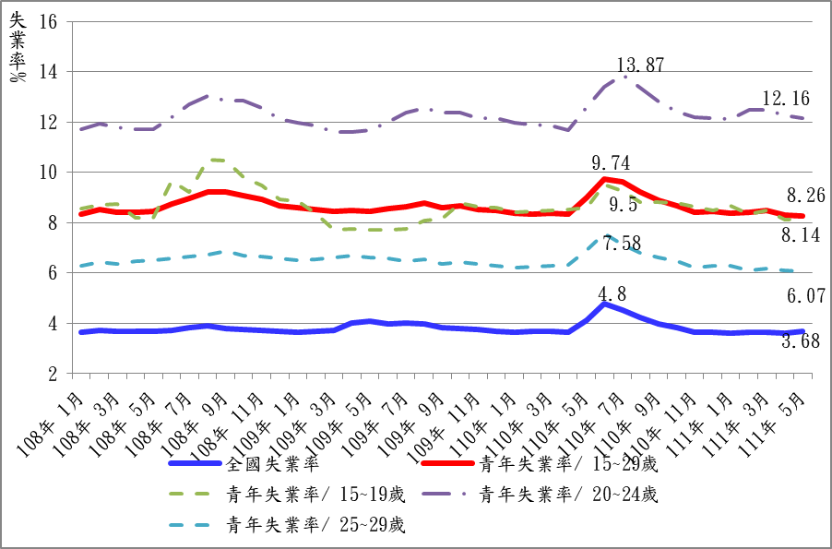

資料來源：勞動部統計查詢網(查詢日期：111年6月29日)。

表1 106-110年度青年儲蓄帳戶方案及青年就業領航計畫執行情形統計表
單位：新台幣千元；人；%
項目 |  | 106年度 | 107年度 | 108年度 | 109年度 | 110年度
青年儲蓄帳戶方案(教育部)
經費 | 法定預算數 | 123,000 | 225,000 | 152,000 | 105,000 | 105,000
經費 | 決算數 | 13,997 | 25,262 | 140,025 | 96,324 | 105,000
經費 | 預算執行率 | 11.38 | 11.23 | 92.12 | 91.74 | 100
人數 | 預算新增人數 | 5,000 | 5,000 | 1,500 | 800 | 800
人數 | 申請就業人數 | 2,383 | 3,083 | 4,680 | 5,407 | 6,596
人數 | 有意願參加媒合人數(A) | 1,239 | 1,281 | 2,444 | 2,144 | 3,040
人數 | 實際就業人數(B) | 744 | 791 | 1,521 | 1,301 | 1,847
人數 | 媒合比率(B/A) | 60.05 | 61.75 | 62.23 | 60.68 | 60.76
青年就業領航計畫(勞動部)
經費 | 法定預算數 | 230,000 | 506,051 | 282,194 | 288,053 | 295,768
經費 | 決算數 | 37,180 | 113,210 | 205,808 | 246,594 | 287,036
經費 | 預算執行率 | 16.17 | 22.37 | 72.93 | 85.61 | 97.05
人數 | 職缺數 | 5,370 | 8,030 | 10,241 | 10,242 | 16,159
人數 | 青年確定參加人數(C) | 783 | 811 | 1,570 | 1,330 | 1,866
人數 | 實際就業人數(D) | 744 | 791 | 1,521 | 1,301 | 1,847
人數 | 媒合率(D/C) | 95.02 | 97.53 | 96.88 | 97.82 | 98.98
說 明：1.青年儲蓄帳戶方案之媒合比率=實際就業人數B/有意願參與媒合人數A(=申請報名人數-未繼續媒合人數【包含繼續升學、親朋好友介紹其他工作、職缺未符期待、進修與準備考試規劃、服兵役或從事軍職等】)。
2.青年就業領航計畫媒合率=實際就業人數(同媒合成功人數)D/青年確定參加人數C。
資料來源：教育部及勞動部提供。

表2 勞動部108-110年度青年就業相關措施明細表
單位：新台幣千元
序號 | 計畫名稱 | 計畫  期間 | 108年度 | 109年度 | 110年度
序號 | 計畫名稱 | 計畫  期間 | 決算數 | 決算數 | 決算數
 | 總計 |  | 970,579 | 2,463,613 | 6,143,325
一 | 職業訓練
1 | 雙軌訓練旗艦計畫 | 經常性 | 89,013 | 77,780 | 75,243
2 | 補助大專校院辦理就業學程計畫 | 經常性 | 171,313 | 198,530 | 210,100
3 | 產學訓合作訓練 | 經常性 | 50,184 | 50,259 | 49,321
4 | 青年專班訓練 | 經常性 | 30,491 | 85,232 | 393,728
5 | 青年失業者工作崗位訓練 | 經常性 | 214,867 | 200,740 | 245,730
6 | 辦理青年職能開發綜合業務 | 經常性 | 20,522 | 23,818 | 23,222
二 | 就業服務
7 | 青年跨域就業補助 | 經常性 | 9,225 | 13,143 | 10,618
8 | 青年就業獎勵計畫 | 110年6月15日至嚴重特殊傳染性肺炎防治及紓困振興特別條例屆滿止 | - | - | 1,326,776
9 | 青年職涯發展中心 | 經常性 | 108,045 | 126,114 | 140,140
10 | 青年就業達人班及提升國高中學生就業準備力計畫 | 經常性 | 12,469 | 13,450 | 23,908
11 | 結合大專校院辦理就業服務補助計畫 | 經常性 | 57,396 | 39,358 | 51,107
12 | 辦理青年職得好評試辦計畫 | 108-111 | 1,248 | 53,430 | 72,198
13 | 促進青年就業服務 | 經常性 | - | - | 5,062
14 | 青年就業領航計畫 | 106-111 | 205,808 | 246,594 | 287,036
 | 108學年度應屆畢業青年就業措施 | 109-110
15 | 青年就業獎勵計畫 |  | - | 811,436 | 796,021
16 | 特定行業就業獎勵 |  | - | 670 | 7,377
17 | 產業新尖兵計畫及學習獎勵金 |  | - | 448,681 | 1,498,253
18 | 青年就業旗艦計畫 |  | - | 60,654 | 365,101
19 | 僱用青年獎助計畫(未實施) |  | - | - | -
20 | 僱用青年獎助計畫-行政費 |  | - | 13,725 | 85,060
21 | 青年尋職津貼計畫 | 110年 | - | - | 477,324
說 明：因四捨五入，至合計數有尾差。
資料來源：勞動部勞動力發展署(111年5月20日提供)。

表3 勞動部108-110年度青年職業訓練之訓後就業率統計表
單位：%
序號 | 計畫名稱 | 108年度 | 109年度 | 110年度
1 | 雙軌訓練旗艦計畫 | 95.83% | 94.90% | 93.71%
2 | 補助大專校院辦理就業學程計畫 | 83.71% | 84.83% | 83.20%
3 | 產學訓合作訓練 | 92.57% | 91.53% | 88.18%
4 | 青年就業旗艦計畫 | 99.41% | 99.80% | 99.93%
5 | 青年專班訓練 | 81.07% | 84.51% | 82.70%
6 | 產業新尖兵試辦計畫 | - | 62.20% | 74.34%
說 明：訓後就業率公式：
第1、2、3、6項=就業人數/可就業人數(結訓人數-升學、服兵役人數)。
第4項=就業人數/結訓人數。
第5項=(結訓就業人數＋提前就業人數)/(結訓人數＋提前就業人數)。
資料來源：勞動部勞動力發展署提供。

主計總處111年4月25日提出之「110年10月人力運用調查統計結果」，約有32.59%失業者曾遇有工作機會卻未就業，主因「待遇不符期望」，110年10月失業人數計45.6萬人，尋找之工作為「生產操作及勞力工」者計10.3萬人或占22.65%，「技術人員」與「服務及銷售工作人員」者均為9.8萬人或分占21.54%與21.40%。

